Pour trouver les informations urbanistiques :
Nous vous proposons par exemple de vous rendre sur le géoportail de Wallonie : https://geoportail.wallonie.be/walonmap
- Rechercher l’adresse ou la parcelle qui vous concerne.  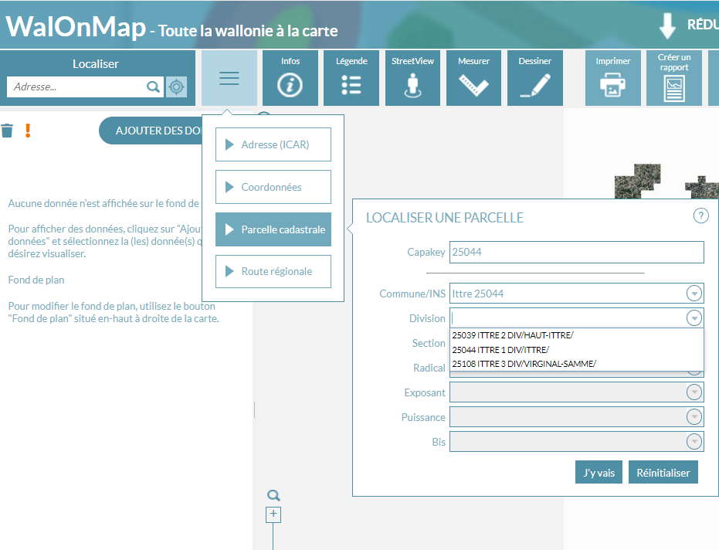 | 2) Afficher le tracé des parcelles cadastrales.  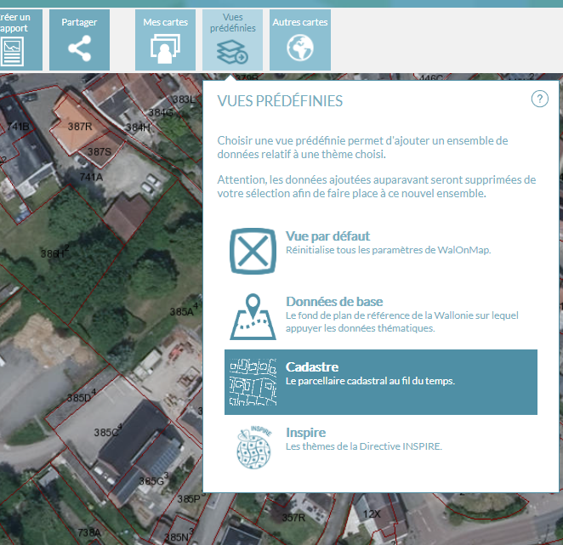
3) Choisir les données souhaitées en cliquant sur « + » dans le catalogue du géoportail et cocher les cases souhaitées.  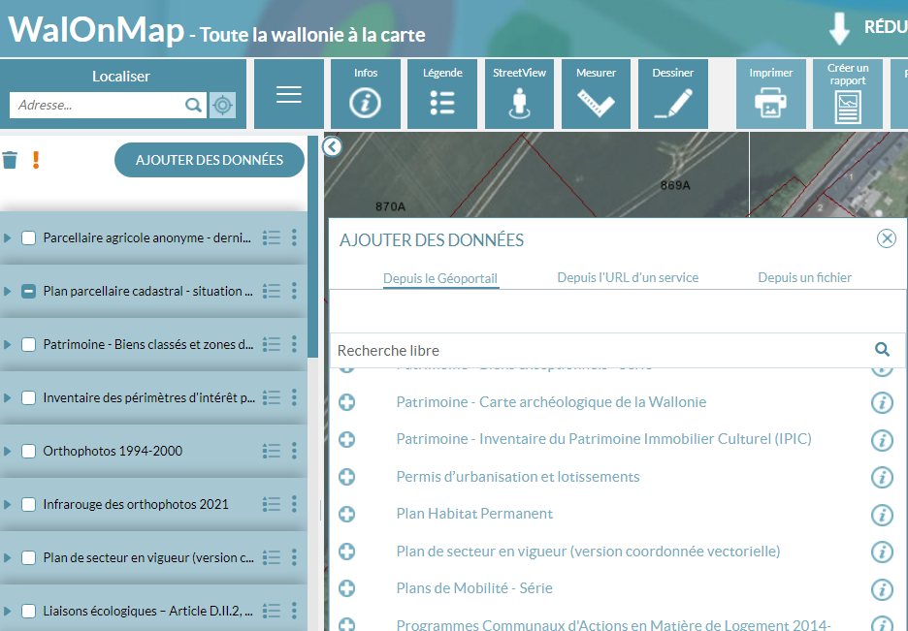 | 4) Obtenir des informations complémentaires et afficher la légende  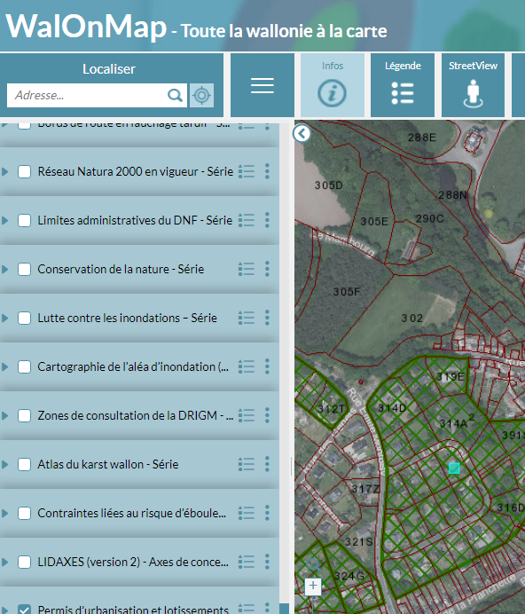  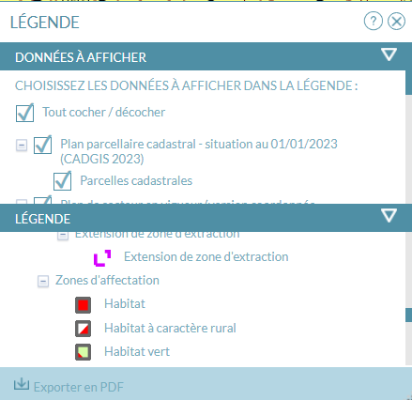  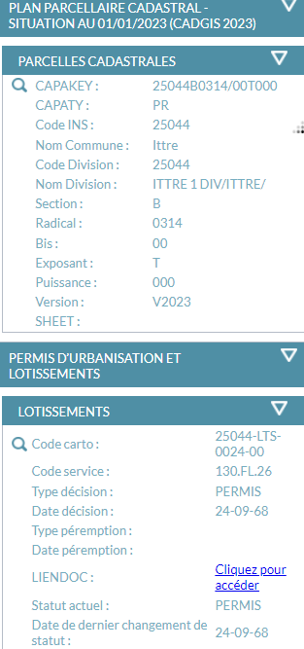

Rappel : Le site internet WalOnMap ne constitue pas l’unique source de renseignements disponible.
Si vous le souhaitez, les renseignements urbanistiques propres à chaque bien peuvent être sollicités auprès de la Commune (coût 100 euros).

